**PROJET REALISE PAR :**

BOUFARHI AYMAN

**ENCADRE PAR :**

MOKHTAR EN-NAIMI | LOTFI ELAACHAK

**OUTILS :**

**LIEN GITHUB :** [**https://github.com/aymanbf/Esalaf**](https://github.com/aymanbf/Esalaf)

**Sommaire**

**1 – le processus de développement**

**2 – Le concept d’application et de réalisation**

**3 – les options développés**

**4 – Sources**

**1 – le processus de développement**

Après avoir acquis une solide base en Java, j'ai décidé de mettre mes compétences à l'épreuve en créant un projet en JavaFX pour gérer les clients, les produits et les commandes.

J'ai commencé par planifier le projet et définir les fonctionnalités nécessaires. Ensuite, j'ai travaillé sur l'interface utilisateur, en m'assurant qu'elle était facile à utiliser et esthétiquement plaisante.



J'ai également développé des fonctionnalités pour ajouter et supprimer des clients, gérer les produits et créer des commandes. J'ai testé le projet à plusieurs reprises pour m'assurer de son bon fonctionnement et j'ai finalement présenté le projet en tant que preuve de mes compétences en JavaFX.

**2 – Le concept d’application et de réalisation**

Le projet Esalaf vise à gérer les commandes, les clients et les produits.

J’ai décidé donc de représenter les clients par leur nom, leur téléphone et leur CIN qui est unique et ne change pas.

Les produits sont représentés par leur nom, leur prix, leur quantité dans le supermarché/boutique et leur catégorie.

Les commandes contiennent le CIN unique du client, le nom du produit, la quantité achetée par le client et l’état de la commande (payée ou non). Si elle n’est pas payée, donc il y a un crédit.

Pour les opérations CRUD, en particulier la suppression et la modification, j’ai eu besoin de l’ID pour effectuer les requêtes. J’ai donc créé un champ de texte réservé à l’ID qui n’apparaît pas dans l’interface. En cliquant sur une ligne, ce champ est rempli par l’ID requis pour ensuite effectuer la requête SQL.

**3 – les options développés**

**Les classes ( Model ) :**

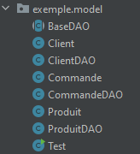

**Les classes ( Controller ) :**

**Les fichiers fxml ( View ) :**

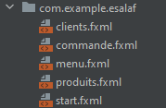

**Start :**

Un bouton cliquable pour passer au Menu :

**Menu :**

3 boutons cliquables pour passer au Clients, Produits, Commandes :

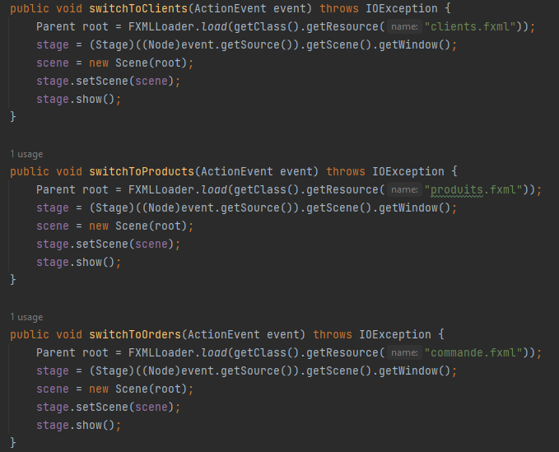

**Interface :**

Clients :

Produits :

Commandes :

Remplissage du champ de texte en cliquant sur une ligne :

Mise à jour de tableau après chaque modification en base de données :

Le Button ( Save ) pour ajouter au tableau :

Le Button ( Delete ) pour supprimer :

Le Button ( Update ) pour modifier :

Le Button ( Reset ) pour effacer le champ de texte :

Champ de texte pour chercher (ex : trouver nom et télé d’un client avec son CIN) :

**4 – Sources**

<https://youtu.be/2KllVaX5cd4>

<https://youtu.be/hcM-R-YOKkQ>

<https://coderanch.com/>

<https://youtu.be/J9K7ps6WwOo>

[https://docs.oracle.com/javase/8/javafx/api/javafx/scene/control/cell/PropertyValueFactory.html#fromHistory#fromHistory](https://docs.oracle.com/javase/8/javafx/api/javafx/scene/control/cell/PropertyValueFactory.html#fromHistory)